**致 各校校長、主任、教育儲蓄專戶負責人與所有師長**

**<<來自星雲教育獎得主曾永福老師的訊息>>**

這是一封冒昧卻又誠摯的信！

我是高雄市鼓山區鼓岩國小的資源班老師。幼時是隨母親四處拾荒而延誤就學的貧家小孩，現在則是個埋首教育工作廿七載的平凡特教老師。在學校的支持和推薦下，我倖獲第二屆「星雲教育獎」典範教師，榮耀之外並有二十萬元獎金。這筆獎金能做什麼？我知道每個學校都有需要幫助的弱勢學生，因此發心進行此義賣活動，用來協助貴校的孩子！

幾年前，我寫了「春風正暖」這本書，師友月刊出版，裡頭幾乎全為溫馨感人的故事，描述我從師專求學到目前從任教職二十餘年的點點滴滴。因為多是故事，而且是自己生命的體驗，加上個人文筆尚佳，所以可看性甚高。因此儘管全文近十萬字，有240頁左右，但本校校長邊看邊掉淚，一口氣看完全書而忘了吃飯。

當時，我是想出一本「有意義」的書！書的內容要有意義，將二十多年杏壇歲月精華，撰寫成文與大家分享；書的販售要有意義，不論初版或未來再版，發願永遠用於義賣，來協助弱勢族群。當時初版義賣所得約二十萬，大部分捐入本校教育儲蓄專戶，其餘捐於校外身心障礙機構等。

如今，榮獲星雲教育獎獎金，乃再版此書用於義賣。若義賣順利完成，二十萬獎金將轉化為百萬捐款，將能為各校弱勢學生略盡綿薄之力。若貴校師長或家長會等熱心家長，想為貴校弱勢學生略盡心力，認同與支持我的作法，也想一窺阿福平凡卻又感人的杏壇生涯點滴，可認購此書，而義賣所得書款直接捐入貴校教育儲蓄等助學專戶。

我很平凡，但很努力；我不富有，但樂意與人分享；我能力有限，但願付出綿薄之力。在此龐大社會體系中，我只是一盞微弱的油燈。但我願意藉此光熱，帶給弱勢的孩子，尤其是身心障礙者一些溫暖！

高雄市鼓岩國小身心障礙資源班 曾永福敬啟

07-5515513轉41(輔導室)，轉68(資源班) 0919606080

[helloteakey@yahoo.com.tw](mailto:helloteakey@yahoo.com.tw)

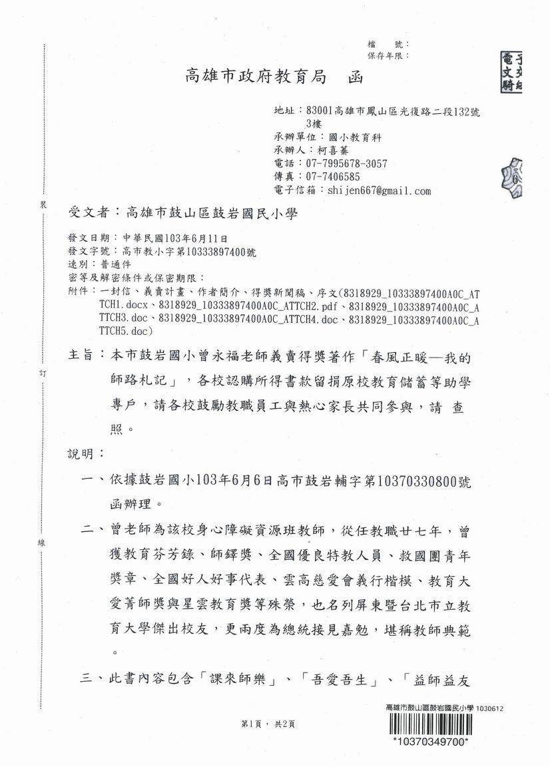

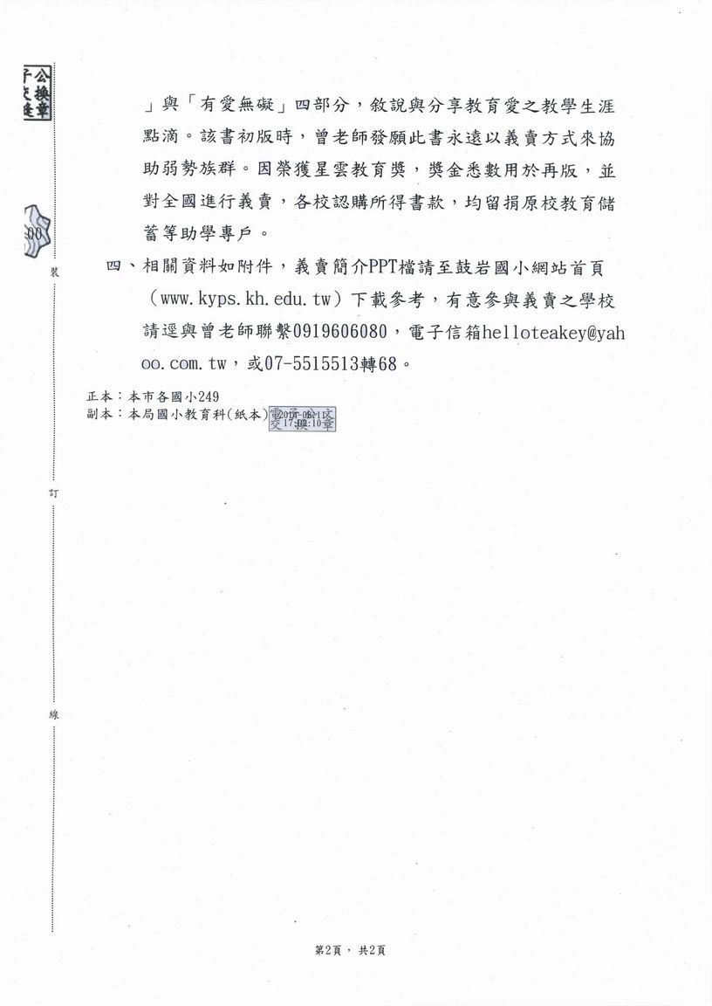

**「春風正暖—我的師路札記」內容與作者簡介**

**壹‧內容概要：**

一、課來師樂：從師專求學起，逐步踏上教職之路!以我願意、一家人、真有趣、在乎你的態度投入教育工作。到學校上課，莫說學生很高興，老師自己也很快樂！

二、吾愛吾生：因為這份愛，讓我堅定教育理念，輔導失親無助、渴望關愛、誤入歧途與獨行無友的學生，能安然走過人生旅途的風暴，主述普通班教師時的輔導故事。

三、益師益友：轉換角色成行政主管，願意當個「益師益友」的主任，幫助全校老師和朋友，讓他們能夠得到支持而順遂教學與成長。

四、有愛無礙：**起**於教育愛成了特教老師，**承**此重責而埋首於資源班教學，並**轉**化角色帶領學生從事公益，結果**合**惠群己而讓大家都有愛無礙，主述資源班特教故事。

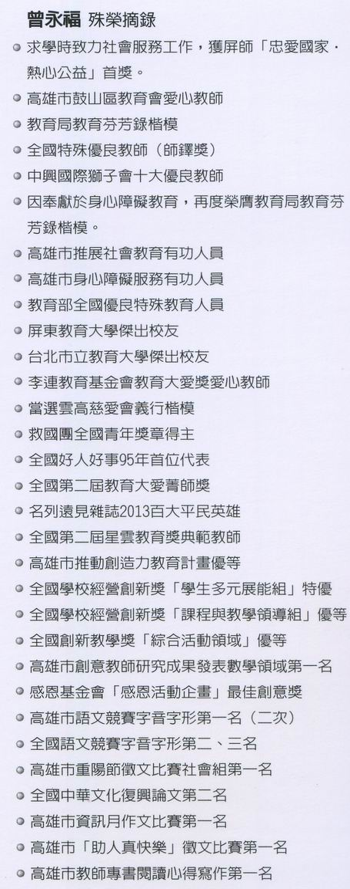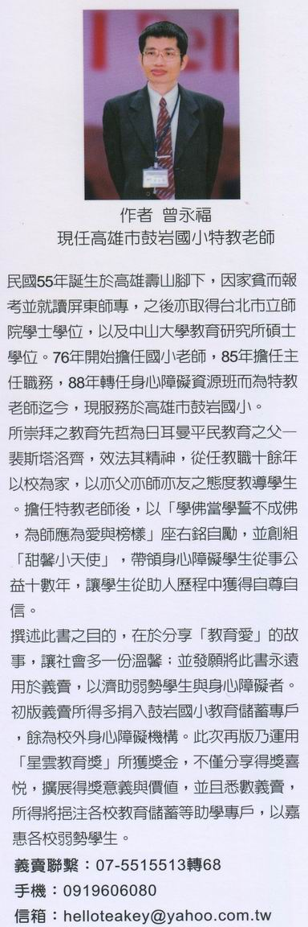**伍‧作者簡介：**



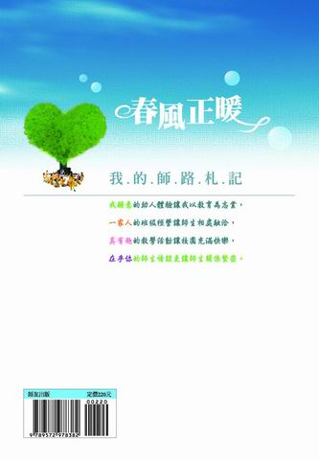

**曾永福老師「春風正暖—我的師路札記」著作義賣計畫**

**壹‧目的：**

擴展星雲教育獎得獎意義，分享得獎喜悅與教育愛故事，更協助各校弱勢學生安心向學，特辦理此義賣活動。

**貳‧義賣對象：**

一、各級學校全體教職員工。

二、學校家長會等熱心協助辦學之家長。

**參‧義賣方式：**

一、意願告知：欲進行此義賣活動之學校，先以email或電話告知。

二、確定數量：統計後以email或電話通知欲認購本數。

三、義賣價格：如定價220元，不打折。

四、郵資運費：由曾永福老師發心為之，**學校或個人皆不必負擔**。

五、書款處理：**逕捐入原校(即貴校)教育儲蓄等助學專戶**，

再寄回收據（捐款人姓名：曾永福）。

**肆‧聯繫方式：**

一、服務學校：高雄市鼓山區鼓岩國民小學 二、任教班級：不分類身心障礙資源班

三、學校地址：高雄市鼓山區河邊街155號 四、聯絡信箱：[helloteakey@yahoo.com.tw](mailto:helloteakey@yahoo.com.tw)

五、聯絡電話：07-5515513轉41(輔導室)轉68(資源班) 0919606080

**伍‧義賣訂單：**

|  |  |  |  |  |  |  |
| --- | --- | --- | --- | --- | --- | --- |
| **曾永福老師「春風正暖—我的師路札記」著作義賣訂單** | | | | | | |
| 訂購學校 |  | | | | | |
| 訂購本數 | 本 | | 訂購金額 | 元 | | **（書款留於原校，捐入教育儲蓄等助學專戶）。** |
| 收件負責人 | |  | | 聯絡電話 |  | |
| 寄送地址 |  | | | | | |

★訂單填寫完畢請mail回傳：helloteakey@yahoo.com.tw

高雄市鼓岩國小新聞稿

「醉過方知酒濃，愛過方知情深！」這雖是情歌用詞，卻也是鼓岩國小曾永福老師的最佳寫照。從事教育工作廿七年，以師為專，以愛為業，因而榮膺第二屆星雲教育獎典範教師；而他更以所獲獎金再版「春風正暖」著作義賣，用以幫助全國各校弱勢學生。

曾老師出身貧苦家庭，這讓他更能體會弱勢學生的困境，大愛情懷油然而生，於是報考公費師專而成為國小老師。而就從師專求學起，他就常自掏腰包，與同學為偏鄉兒童免費舉辦育樂營活動，以「付出無怨無悔的精神體力」來「體驗助人為樂的心靈悸動」。

畢業甫任教職，曾老師接任了特殊兒童最多的班級。但他認為這樣的孩子更需要愛與機會，於是以校為家，夜以繼日貫徹教職：或電話中與學生談話，或親自到宅家庭訪問。尤其，對班上那些弱勢學生，如人際關係不佳，社經地位低落與文化刺激不足，行為偏差或個性自卑怯懦者，他總是盡心輔導他們，傾聽他們內心的苦鬱，也因此很多學生視他為另一個「爸爸」，並以與他相處的時光，為小學生涯最值得懷念的日子。而他每天都要忙到午夜十二點之後才「下班」，因此就留宿學校，連國定假日與寒暑假期也多在學校，為教育全年無休。

之後，曾老師擔任過主任職務。八十七年調任鼓岩國小時，見身心障礙資源班學生更需要老師關懷，一年後毅然退離行政職務，走入資源班十五年多，目前仍是鼓岩國小特教老師。而在資源班教學中，最具創意與令人感動的，就是棉花糖製作的「甜馨小天使」活動！

九十一年初，曾老師發現棉花糖製作適於資源班教學，於是自費購為教具。同時，他認為幫助學生最好的方式就是「讓他去幫助別人」，—當我們主動關懷與幫助他人，反倒能找回自己存在的價值！若由學生擔任小老師，教導其他身心障礙者製作棉花糖，不但能帶給別人快樂，而學生也可從助人歷程中，走出過去自卑退怯的陰霾。於是，曾老師創設了「甜馨小天使」，自行開車載領學生和機具，往來各身心障礙機構，開始了資源班的奉獻之旅與愛的任務。從此，師生愛上這項公益活動，至今已有十二年，進行超過百場「愛的任務」，跑遍整個南台灣，許多基金會、啟智或啟仁中心、教養院與庇護工廠，乃至於特殊學校等，多有小天使的足跡。

「我很累，但我很快樂！」這是甜馨小天使們的共同心聲！透過行善，學生們變得快樂而自信，從助人歷程中成就自己。然而，不論機具材料還是活動費用，皆是曾老師自掏腰包為之。十多年來，他用於資源班活動與捐助機構的費用，以及所付出的精神精力甚鉅，但他卻「歡喜做，甘願受」！

曾老師的教育大愛事蹟甚多，他將自身師路歷程撰寫成「春風正暖」一書，一方面與人分享教育愛的故事，讓社會多一份溫馨；一方面則發願將此書永遠義賣，悉數用來幫助弱勢與身障族群。初版義賣所得約二十萬，多捐於鼓岩國小教育儲蓄專戶，餘捐入校外身心障礙機構等。

此次榮獲星雲教育獎，曾老師更將獎金用於再版此書，並對全國各校進行義賣，而所得直接捐入各校教育儲蓄等助學專戶，嘉惠全國各校弱勢學生。此舉擴展了得獎的意義：在理想上，各地老師們可以從閱書中，感受與感動教育愛，堅定奉獻教育之職志；在實際上，著書義賣使獎金翻增數倍可達百萬，能用來幫助更多弱勢的學生。

「我很平凡，但很努力；我不富有，但樂意與人分享；我能力有限，但願付出綿薄之力。若說老師像溫暖的春風，讓所有的小孩如萬紫千紅的百花那樣盛開，那我願意化為這道春風，讓我的學生們，尤其是那些弱勢和身心障礙的孩子感受到溫暖，都能綻放生命的活力！」曾老師在書中為其生命下此註解。他「醉愛」於杏壇，教育工作為其「最愛」，獲星雲教育獎可謂實至名歸！

聯絡單位：高雄市鼓岩國民小學 校長：陳瓊如 電話：07-5515513轉10

